خارطة الطريق التنفيذية لمنصة CyberTrust KSA
تعتمد هذه الخارطة على تحويل الرؤية التقنية الموضحة في مستندات المشروع إلى نظام تشغيلي متكامل، مع التركيز على سد الفجوات التي تم تحديدها سابقاً. تم تقسيم العمل إلى أربع مراحل رئيسية تمتد على مدار 12 إلى 18 شهراً.

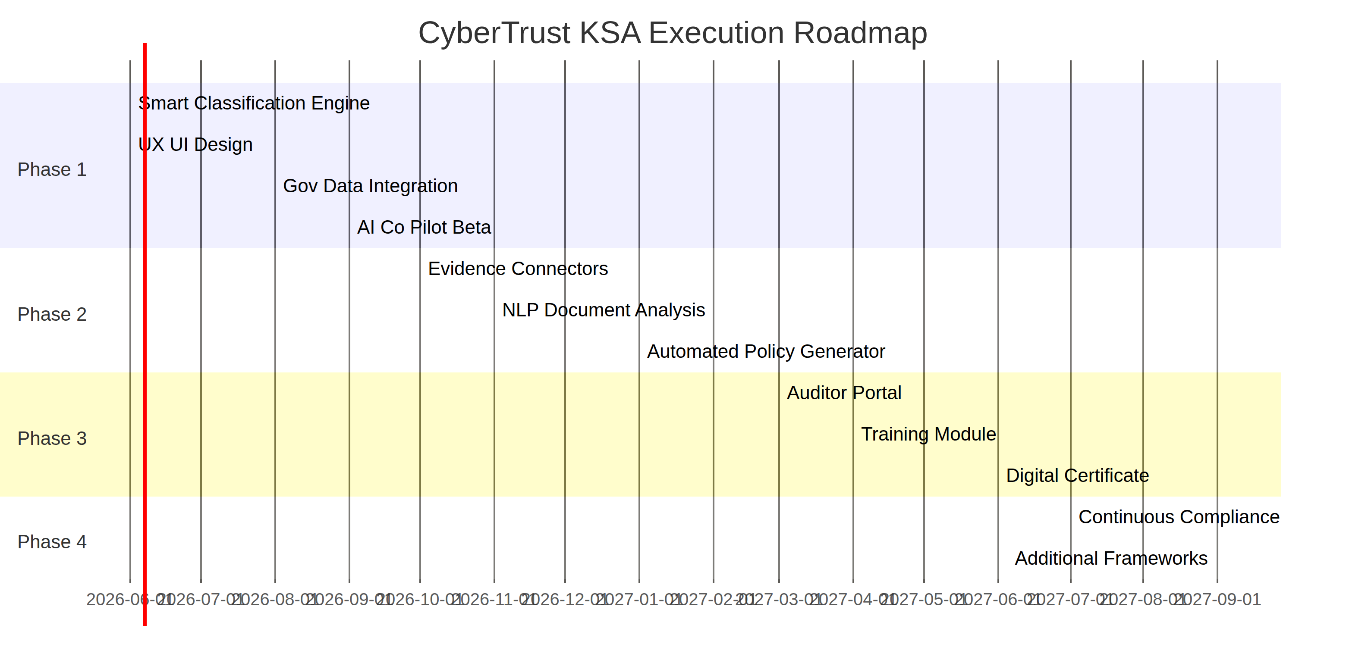

المرحلة الأولى: التأسيس والحد الأدنى من المنتج (MVP)
المدة المتوقعة: 3 - 4 أشهر

تركز هذه المرحلة على بناء النواة الصلبة للمنصة والتأكد من صحة منطق التصنيف والامتثال الأساسي.

تتضمن هذه المرحلة تطوير محرك التصنيف الذكي، وهو بناء منطق الاستبيان المتشعب (Smart Branching) الذي يربط بين قطاع المؤسسة وحجمها ومتطلبات البائعين (SABIC/Aramco) [1]. كما تشمل بناء واجهة المستخدم الأساسية، حيث سيتم تصميم واجهات تتسم بالبساطة والاحترافية، مع مراعاة الهوية البصرية للمشاريع الحكومية السعودية من خلال استخدام ألوان هادئة ومريحة [2].

بالإضافة إلى ذلك، سيتم العمل على تكامل البيانات الحكومية من خلال الربط مع "سجل" أو وزارة التجارة للتحقق التلقائي من السجلات التجارية وحجم المنشآت لسد فجوة "التحقق من البيانات" [3]. وأخيراً، سيتم إطلاق الإصدار التجريبي من AI Co-Pilot لتوفير مساعد ذكي للإجابة على الاستفسارات الأساسية حول الضوابط باللغتين العربية والإنجليزية.

المرحلة الثانية: الأتمتة والذكاء الاصطناعي المتقدم
المدة المتوقعة: 4 - 6 أشهر

الهدف هنا هو تقليل التدخل البشري إلى أقصى حد من خلال الربط التقني المباشر ومعالجة المستندات ذكياً.

سيتم تفعيل موصلات الأدلة (Connectors) عبر بناء التكاملات باستخدام OAuth مع أنظمة مثل Microsoft 365 و Azure AD و AWS لجمع الأدلة تقنياً وبشكل آلي [1]. بالتوازي مع ذلك، سيتم تطوير محرك NLP لتحليل المستندات من خلال تدريب نماذج الذكاء الاصطناعي على قراءة وفهم وثائق السياسات السعودية وتعيينها للضوابط المناسبة مع تحديد درجة الثقة.

كما سيتم بناء مولد السياسات الآلي لتطوير قوالب ديناميكية تمكن المؤسسات من إنشاء سياسات مخصصة بضغطة زر بناءً على الفجوات المكتشفة. وسيشهد هذا الإطار الزمني إطلاق محرك المخاطر التنبؤي للبدء في تحليل البيانات وتقديم تنبؤات حول احتمالية اجتياز التدقيق الرسمي [1].

المرحلة الثالثة: التدقيق والاعتماد والتدريب
المدة المتوقعة: 3 - 4 أشهر

تجهيز المنصة لتكون جسراً بين المؤسسات والمدققين المعتمدين، مع رفع الوعي الأمني.

سيتم بناء بوابة المدقق (Auditor Portal) كواجهة مخصصة للمدققين المعتمدين من NCA لمراجعة الأدلة، إضافة التعليقات، وإصدار الأحكام النهائية (Verdicts) [1]. كما سيتم إطلاق وحدة التدريب والمحاكاة التي تتضمن دورات التوعية الأمنية وحملات محاكاة التصيد الاحتيالي (Phishing Simulation) وربط نتائجها بتقرير الامتثال.

لتسهيل عملية التدقيق، سيتم تفعيل محاكي المراجع الافتراضي (Audit Role-play) لمساعدة الشركات على الاستعداد النفسي والتقني قبل المراجعة الفعلية. وأخيراً، سيتم إطلاق نظام الشهادات الرقمية لإصدار شهادات الامتثال المزودة بـ QR Code للتحقق الفوري من صحتها.

المرحلة الرابعة: الامتثال المستمر والتوسع
المدة المتوقعة: مستمرة

تحويل المنصة من أداة "مرة واحدة" إلى نظام إدارة أمن سيبراني يومي.

سيتم إطلاق لوحة تحكم الامتثال المستمر (Continuous Compliance) لتوفير مراقبة حية لدرجة الامتثال بناءً على تحديثات الأنظمة المرتبطة (Live Refresh) [1]. وسيرافق ذلك مركز التنبيهات الذكي لإرسال تنبيهات فورية عند حدوث انحراف في الامتثال (Compliance Drift) أو قرب انتهاء صلاحية الأدلة.

ستشهد هذه المرحلة التوسع لدعم أطر عمل إضافية مثل SAMA (للقطاع المالي) أو معايير عالمية مثل ISO 27001 حسب طلب السوق. وسيستمر العمل على تحسين النماذج بناءً على التغذية الراجعة باستخدام بيانات الاستخدام الفعلي لتحسين دقة AI Co-Pilot ومحرك NLP.

المراجع
[1] CyberTrust KSA. CyberTrust_KSA_Platform_Steps.pdf.
[2] توجيهات التصميم للمشاريع الحكومية السعودية.
[3] تحليل الفجوات المجرى سابقاً (cybertrust_ksa_gap_analysis.md).

